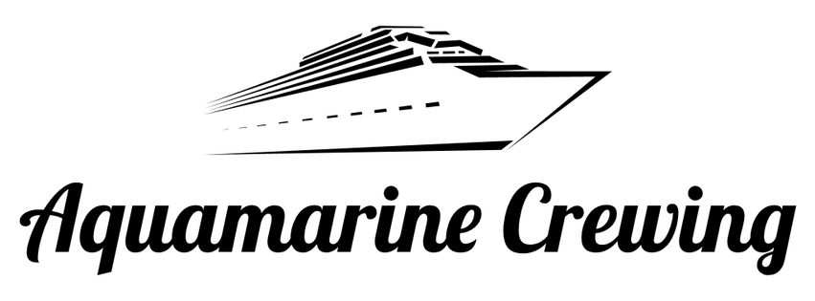
фото

Личные данные / Personal Details |  | Должность /Rank: _____________________

Фамилия:  Surname: |  | Имя:  First Name: |  |  |  |  | Отчество:  Middle Name:
Дата рождения:  Date of birth: |  | Место рождения:  Place of birth: |  |  |  |  | Гражданство:  Citizenship:
Адрес регистрации, проживания:
Permanent address:
Образование: Учебное заведение, год окончания:
Education:
Размер раб. одежды / Overall: |  |  |  | Рост / High: |  |  | Размер обуви / Shoes:
домашний тел. / home phone: |  | контактный тел. / contact phone: |  |  |  |  | электронный адрес / e-mail :
Семейное положение:  Marital Status: |  |  |  |  | Дети до 18 лет:  Children till 18:
Информация о ближайших родственниках и степени родства:
Give details of your immediate family members and indicate your relationship with them:
Фамилия / Surname: | Имя / First Name: |  |  |  |  | Отчество / Middle Name: |  | Степень родства / Relationship:
Контактное лицо для связи в экстренных случаях:
In case of emergency:
Фамилия / Surname: | Имя / First Name: |  |  |  |  | Отчество / Middle Name: |  | Степень родства / Relationship:
домашний тел. / home phone |  | контактный тел. / contact phone |  |  |  |  | электронный адрес / e-mail

Трудовая деятельность (за последние 5-6 лет) - Previous Sea Experience (for last 5 – 6 years)

Название судна / Год постройки  Vessel’s Name / Year of built | Тип/Дедвейт  Type/DWT | Флаг  Flag | Тип двигателя/КВТ  Type of engine/KW | Company  Компания | Должность  Rank | С  From | До  To | Итого в месяцах  Months Total

Основные данные - GENERAL DETAILS

Документы / Documents | Номер / Number | Дата и место выдачи / Date and place of issue | Действует до / Date of expiry
Гражданский паспорт / Civil passport
Туристический паспорт / Travel passport
Книжка моряка / Seaman’s book
Удостоверение личности моряка/ Seafarer’s Identity Document
Медкомиссия / Medical Certificate

Сертификаты – CERTIFICATION / QUALIFICATION

Тип документа  Type | Категория / Класс  Grade / Class | Номер  Number | Дата и место выдачи  Date , Place of issue | Действует до  Date of expiry
Диплом рабочий / Certificate of competency
Речной Диплом / River license (rank)
Диплом ГМССБ / Certificate GMDSS (GOC/ROC)
Радионавигационное Наблюдение, Прокладка (РЛНП) / Radar Observation & Plotting
Использование Средств Автоматической Радиолокационной прокладки (САРП) / Automatic Radar Plotting Aids (ARPA)
Использование Электронных Картографических Информационных Систем (ЭКНИС) / Electronic Chart Display & Information System (ECDIS)
Подготовка лица командного состава судна, ответственного за охрану / Training of the ship security officer (SSO)/
Bridge Team & Resources Management
Маневрирование и управление судном / Shiphanding and manoeuvring
Организация Ходовой Навигационной Вахты (ОХНВ) / Navigation & Watch Keeping
Базисная подготовка моряка по вопросам охраны / Security-awareness training of seafarers (STCW Convention, Section A-VI/6-1; table A-VI/6-1).
Подготовка моряков, имеющих назначенные обязанности по охране / Training of seafarers with designated security duties (STCW Convention, Section A-VI/6-2; table A-VI/6-2).
Начальная подготовка по вопросам безопасности и инструктажа / Basic safety training and instruction (STCW Convention, Section A-VI/1 tables A-VI/1-1, A-VI/1-2, A-VI/1-3, A-VI/1-4).
Борьба с пожаром по расширенной программе / Advanced fire-fighting (STCW Convention, Section A-VI/3; table A-VI/3).
Специалист по спасательным шлюпкам и плотам / Proficiency in survival craft and rescue boats (STCW Convention, Section A-VI/2; table A-VI/2-1).
Оказание первой медицинской помощи / Medical first Aid (STCW Convention, Section A-VI/4; table A-VI/4-1).
Оказание первой медицинской помощи и медицинский уход / Medical first aid and medical care (STCW Convention, Section A-VI/4; table A-VI/4-1, A-VI/4-2).
Перевозка опасных веществ на судах (навалом и в упаковке) / Shipping carrying dangerous and hazardous substances in sould from in bulk and in packaged form (STCW Convention, Section B-V/b, B-V/c)
Транспортировка опасных грузов / Carriage of dangerous and hazardous cargoes (STCW Convention, Section “C” 49 of the US Code of Federal Regulations)
Ознакомительный курс для работы на нефтяных танкерах / Oil tanker familiarization course (Section A-V/1, paragraphs 2-7).
Специализированная подготовка персонала нефтяных танкеров / Specialized oil tanker training (STCW Convention, Section A-V/1, paragraphs 9-14).
Ознакомительный курс для работы на танкерах -химовозах / Chemical tanker familiarization course (STCW Convention, Section A-V/1, paragraphs 2-7).
Специализированная подготовка персонала танкеров – химовозов / Specialized chemical tanker training (STCW Convention, Section A-V/1, paragraphs 16-21).
Начальная подготовка в отношении грузовых операций на нефтяных танкерах и танкерах-химовозах /Basic training for oil and chemical tanker cargo operetions(Section A-5/1-1,table A-5/1-1-1)

Уровень английского языка- ENGLISH ABILITY

Advanced | Upper Intermediate | Intermediate | Basic | Elementary | Poor

Даю согласие на предоставление своих персональных данных работодателям для рассмотрения моей кандидатуры на вакантные должности.

________________ __________________
Дата/Date подпись/signature

